Wettlauf gegen die Zeit: Augsburger Verein für bezahlbares Wohnen bleiben nur wenige Wochen für Hauskauf

+++Der Verein Pa*radieschen e.V. will in Augsburg ein Gemeinschaftswohnprojekt mit vielfältigem Angebot für die Stadtgesellschaft gründen und braucht dafür innerhalb der nächsten zwei Wochen massive Unterstützung!+++

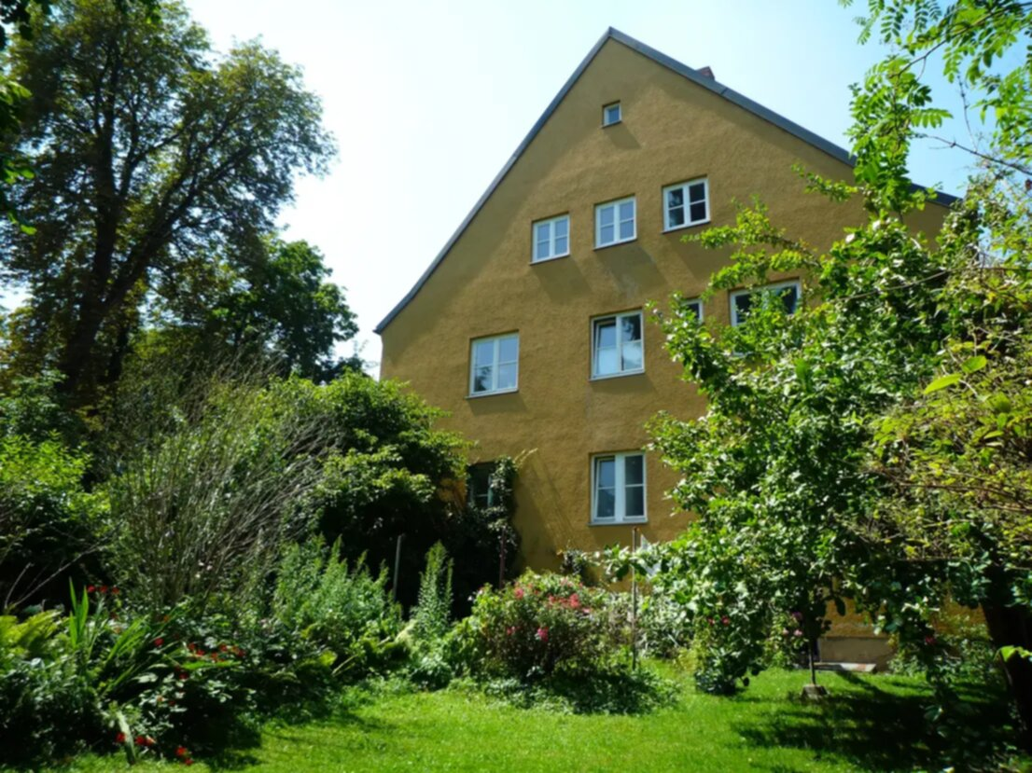

Der Verein Pa*radieschen e.V. (https://paradieschen-augsburg.de/) hat sich 2017 gegründet, um ein Gemeinschaftswohnprojekt in Augsburg zu verwirklichen. Seitdem waren die Aktiven des Vereins auf der Suche nach einem geeigneten Haus, um ein Wohnprojekt mit Hilfe des Mietshäuser Syndikats (www.syndikat.org) aufzubauen. Sie wollen gemeinschaftliches und bezahlbares Wohnen und Leben in der Innenstadt möglich machen.

Nun gibt es eine passende Immobilie: An der Kahnfahrt zentral gelegen, mit großem Garten, großer Wohnfläche auf drei Stockwerken und einem Souterrain, das zur öffentlichen, gemeinschaftlichen Nutzung dienen soll. Die Ideen der Aktiven sind vielfältig: das Haus könnte Platz für einen bunten Quartierstreff mit Spenden-Café, Foodsharing-Fairteiler, Werkstatt und vielem mehr bieten. Die Immobilie könnte mit kleinem Umbau nahezu direkt bezogen werden.

Mit dem Projekt will die Gruppe bezahlbaren Wohnraum und kostenfreie Begegnungsräume schaffen. Anstatt über privates Eigenkapital soll das Haus deshalb über eine Schwarmfinanzierung nach dem Modell des Mietshäuser Syndikats erworben werden. Das bedeutet, dass Einzelpersonen einen Direktkredit in die ebenfalls vom Verein gegründete GmbH anlegen, welche das Haus kauft. Zwei Gesellschafter sind in dieser GmbH vereint: das Mietshäuser Syndikat und der Hausverein Pa*radieschen e.V. Das Mietshäuser Syndikat ist eine nicht-kommerzielle Beteiligungsgesellschaft und verhindert, dass die Immobilie weder an Unternehmen noch an Privatpersonen weiterverkauft werden kann. So gehört das Haus immer denen, die gerade darin wohnen – unabhängig von ihrer finanziellen Situation.
Direktkredite sind Geldbeträge, die dem Projekt ohne Umwege über eine Bank von Menschen geliehen werden, die das Projekt unterstützen wollen. Die Rückzahlung der Kredite erfolgt über die Mieten. Direktkredite sind niedriger verzinst als Bankkredite, wodurch die Mieten ebenfalls niedriger gehalten werden können. Am Augsburger Katzenstadel wurde bereits ein derartiges Projekt realisiert.

Damit Pa*radieschen ihren Traum vom gemeinschaftlichen Wohnen und Handeln verwirklichen könnnen, braucht die Gruppe nun Unterstützung: Die (Teil-)Finanzierung der Direktkredite muss in absolutem Eiltempo passieren, da der aktuelle Eigentümer bestenfalls bis Ende des Jahres verkaufen möchte. Das erste Teilziel ist deshalb, bis Anfang Dezember Direktkredite in Höhe von 1.000.000 Euro zu sammeln. So soll gezeigt werden, dass die alternative Form der Finanzierung umsetzbar ist. Danach wird eine zweite Runde gestartet, um mit weiteren Direktkrediten und einem Bankkredit die Kosten inkl. Renovierung von 2,4 Mio. € zu finanzieren. "Uns ist bewusst, dass das ein extrem ambitioniertes Vorhaben ist - insbesondere in Zeiten von Inflation und Energiekrise", meint Fenja Jacobs, eine der Aktiven der Gruppe. Das Haus sei aber eine einmalige Chance, weshalb sie es nicht unversucht lassen wollen. "Wir glauben fest daran, dass es genügend Augsburgerinnen und Augsburger gibt, die den Mehrwert von so einem Projekt sehen und ihn auch finanziell unterstützen wollen", so Fenja Jacobs. In den letzten zwei Wochen hat der Verein bereits knappe 500.000 Euro an Direktkrediten zugesagt bekommen. Und ist damit dem ersten Meilenstein schon einen Schritt näher gekommen.

Wer Pa*radieschen e.V. mit einem Direktkredit ab 1000 Euro unterstützen möchte, meldet sich bitte bei info@paradieschen-augsburg.de oder telefonisch unter 0821-32870361. Mehr Infos gibt es unter https://paradieschen-augsburg.de/.

